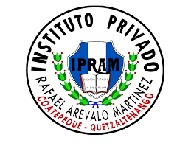

Instituto privado mixto

Rafael Arévalo Martínez

Coatepequé- Quetzaltenango

Nombre:

Anthony Douglas Meneses Vásquez.

Grado y carrera:

6to. Perito en Administración de Empresas.

Curso:

Legislación Administrativa.

Catedrático:

Gerardo Barrios.

Temas de los trabajos:

Sem. 4 Realizar un cuestionario de 10 preguntas con su respectiva respuesta de los temas: el cheque, factura.

